İxrac nəzarətinə düşən mallar (işlər, xidmətlər, əqli fəaliyyətin nəticələri) üzrə Xüsusi icazənin verilməsi üçün müraciətin və sənədlərin qəbulu

Bu xidmət vasitəsilə ixrac nəzarətinə düşən mallar (işlər, xidmətlər, əqli fəaliyyətin nəticələri) üzrə Xüsusi icazənin verilməsi üçün müraciət və sənədlərin qəbulu mümkündü. Elektron xidmətdən istifadə etmək üçün https://www.e-gov.az – “Elektron Hökümət” portalına daxil olaraq Müdafiə Sənayesi Nazirliyi tərəfindən təqdim olunan elektron xidmətlər siyahasından “İxrac nəzarətinə düşən mallar (işlər, xidmətlər, əqli fəaliyyətin nəticələri) üzrə Xüsusi icazənin verilməsi üçün müraciətin və sənədlərin qəbulu” elektron xidmətini seçmək lazımdır. (Şək:1)
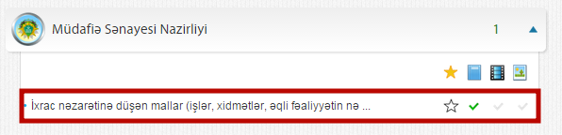
Şəkil:1
Elektron xidmətə daxil olduqdan sonra acılan pəncərədə “Göndərən” bölməsində hüquqi və ya fiziki şəxs olması barədə: hüquqi şəxsin adı, hüquqi ünvanı, verilmə tarixi xarici iqtisadi əməliyyatın növü, əlaqə vasitəsi, elektron poçt kimi müvafiq məlumatlar daxil edilməlidir.(Şək:2,Şək:3)

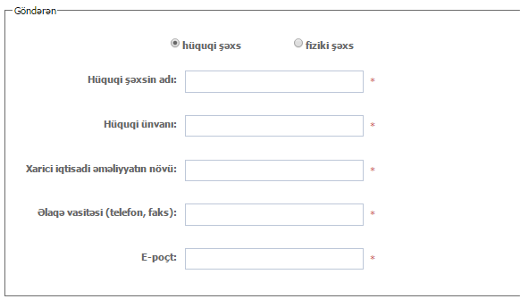
Şəkil:2

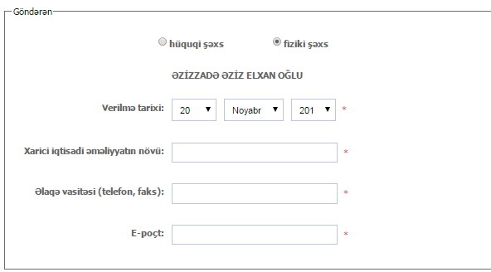
Şəkil:3
Növbəti mərhələdə “Məlumat” bölməsində mal alan və son istifadəçi haqqında məlumat, malın son istifadəsi və texniki təsnifatı haqqında məlumatlar daxil edildikdən sonra vergi orqanları tərəfindən uçota alınması haqqında şəhadətnamə, bağlanmış müqavilə, ixrac edilən malın mənşə sertifikatı və xüsusi icazə verilməsi üçün ərizə sənədlərini “Choose File” düyməsindən istifadə etməkə yükləmək lazımdır.(Şək:4)
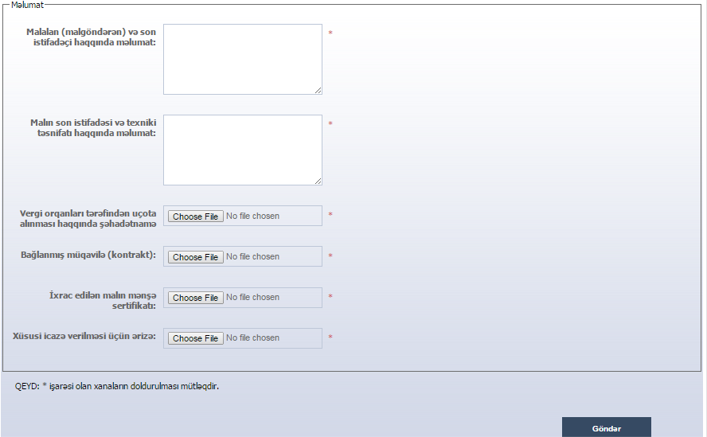
Şəkil:4
Sonda istifadəçi “Göndərmək” düyməsindən istifadə etməklə yaradılmış elektron müraciəti Müdafiə Sənayesi Nazirliyinin müvafiq qeydiyyat orqanına göndərmiş olacaq.

